28. november 2019

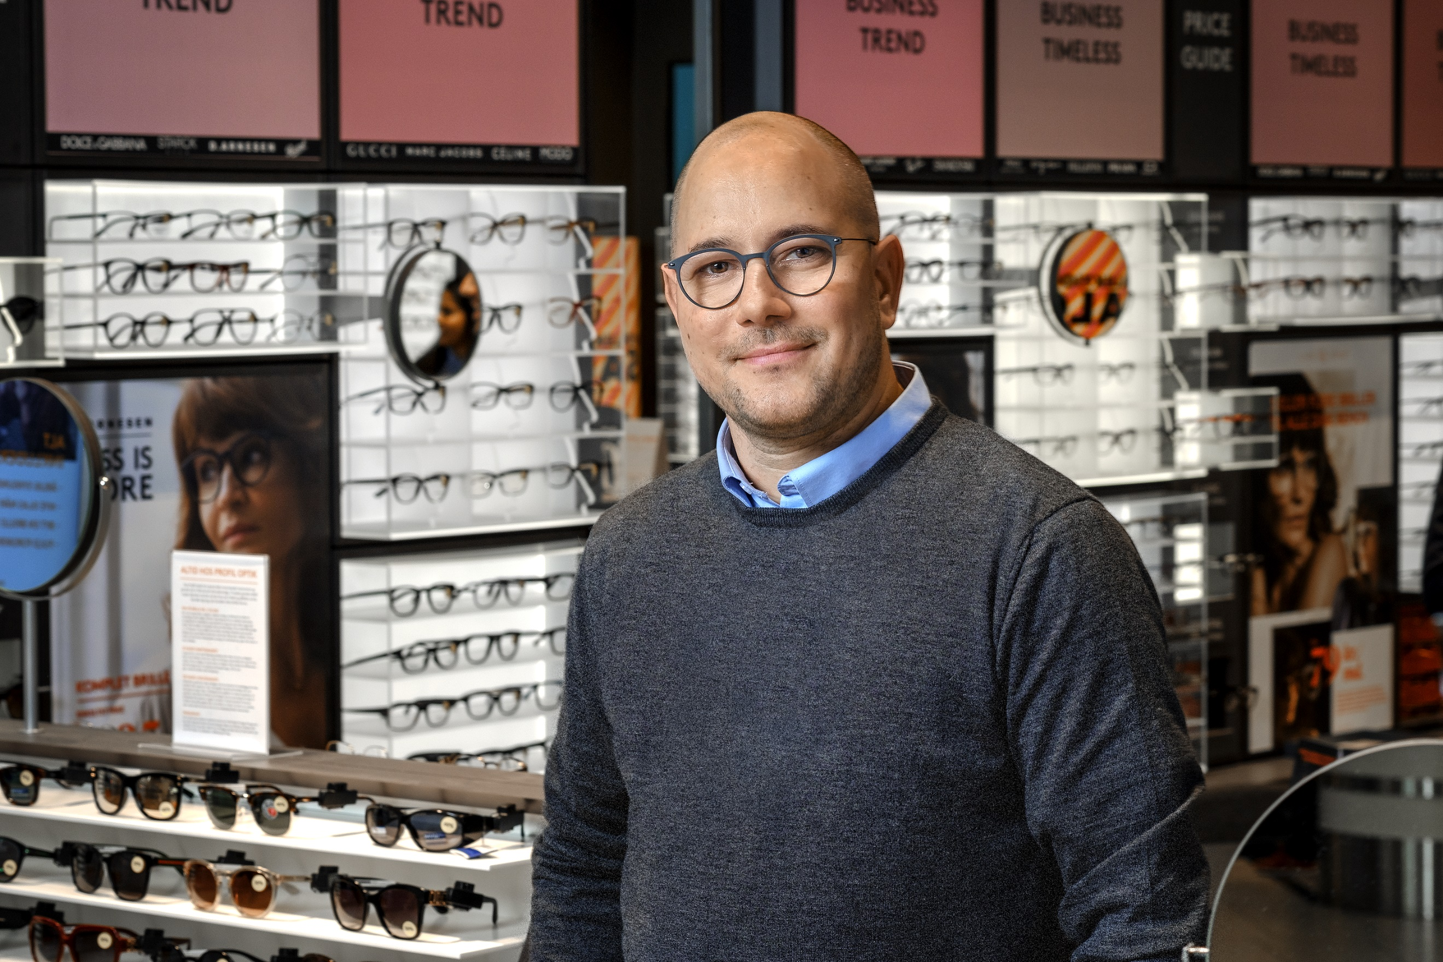

Profil Optik Helsingør er langt mere end en brillebutik, ifølge butikschef Dan Lund.

Optikerforretning
med mere på hylderne:
PROFIL OPTIK ÅBNER I HELSINGØR

Generelt er vi danskere begyndt at forvente mere. Vi forventer et større udvalg, bedre kvalitet og en service, der siger sparto. Det gælder selvfølgelig også for forventningerne til optikerne, og dét har Profil Optik lagt mærke til. Den nye Profil Optik på Stengade 24 er nemlig ikke bare endnu en optikerforretning.

Og det vil kunderne lægge mærke til, mener Dan Lund fra Profil Optik Helsingør:
– Det er tydeligt, at vores kunder sætter pris på den ekstra service, Profil Optik kan tilbyde. Det er alt fra den grundige synstest, hvor vi også tjekker for tegn på flere øjensygdomme; det brede udvalg af kvalitetsstel og vejledningen til den faglighed og gode service, som vi altid møder kunden med.

Profil Optik stræber konsekvent efter at tilbyde det bedst mulige. Derfor er den nye butik på Stengade 24 også forsynet med avanceret udstyr i hospitalskvalitet, der ikke blot kan måle øjets behov for styrke og undersøge bygningsfejl, men faktisk opdage tidlige tegn på en række alvorlige øjensygdomme – sygdomme der vel at mærke kan bremses, hvis de opdages tidligt. Profil Optik har desuden sit eget faste team af øjenlæger, som optikerne kan konsultere, og alle butikker får jævnligt besøg af en øjenlæge fra teamet.

Briller til enhver lejlighed
Profil Optik har for længst fået øjnene op for, at briller i høj grad er blevet et modeaccessory. Mange prioriterer endda at have flere par briller, så der altid er et par til enhver lejlighed. Derfor kan det også give rigtig god mening at benytte sig af Profil Optik Lifestyle, der er tre eller flere par briller til en fast månedlig pris. Det fleksible koncept giver plads til at prøve forskellige styles af, der måske er udenfor kundens normale vaner. Profil Optik Lifestyle omfatter eksempelvis både almindelige briller med styrke, solbriller med og uden styrke, skærmbriller og sportsbriller.

Generelt har Profil Optik et skærpet fokus på at kunne tilbyde kunden et stort og varieret udvalg af briller, hvilket også er gældende i den nye Profil Optik i Helsingør. Med kyndig vejledning fra Dan Lund og det specialuddannede personale, kan kunden nemt finde briller, der passer til både livsstil og smag.

– Vi hører ofte, at vores kunder ser frem til et besøg i vores butikker, og det er jo netop meningen med det hele. Profil Optik er langt mere end blot en optikerforretning, for vi er opmærksomme på præcis, hvad kunden har behov for hele vejen igennem. Den mentalitet gennemsyrer selvfølgelig også vores nye Profil Optik Helsingør, siger Dan Lund.

For yderligere kommentarer:
Butikschef Dan Lund, Profil Optik Helsingør
Stengade 24
3000 Helsingør
Telefon: 31 93 93 59

//

Om Profil Optik
Profil Optik By Synsam er en del af Synsam Group - en af Europas ledende aktører i optikbranchen. Vi tilbyder unikke løsninger inden for både Eye Health og Eye Fashion med et bredt sortiment, som tager udgangspunkt i vores kunders unikke levevis og behov.
Koncernen findes i hele Norden, har cirka 2.000 medarbejdere og havde i 2018 en totalomsætning på 3,4 milliarder SEK.
Totalt har koncernen cirka 450 butikker, som drives under varemærkerne Synsam og Profil Optik i Danmark. Siden 2015 har Synsam Group gennemført en transformation af hele sin forretning og har, med en høj grad af digitalisering og andre innovative koncepter, skabt en vækst og rentabilitet, som er blandt de højeste i Europa.

